石綿工廠排放管道及其周界空氣中石綿檢測法
－相位差顯微鏡檢查法
中華民國106年4月27日環署檢字第1060029955號公告
自中華民國106年8月15日生效
NIEA A424.12C
一、方法概要
石綿工廠排放管道及其周界空氣中石綿經由空氣採樣，將纖維收集在濾紙上，以丙酮及三醋酸甘油酯作為裱敷液，固定樣品於載玻片上，再利用Walton-Beckett計數板於相位差顯微鏡下觀察，以長度大於5 μm，且長寬比大於或等於3之纖維，來計算其纖維數。
二、適用範圍
本法僅適用做為石綿製品之工廠排放管道及其環境空氣中石綿纖維數測定，若石綿工廠附近有其他生產非石綿之纖維工廠可能產生干擾時，建議用其他方式（如穿透式或偏光顯微鏡）進行確認。本法所指石綿纖維數，係指依本法所收集濾紙 ，在相位差顯微鏡下，符合本法之纖維計數規則所計數之纖維。惟此方法無法偵測直徑小於0.25 μm之纖維。經本法偵測之濾紙收集纖維之偵測範圍為：濾紙上纖維密度100至1300根纖維/平方公厘（f / mm²）。
三、干擾
符合本法之計數規則之其他纖維可能會造成干擾，而串聯成鏈狀的粉塵，可能被視為纖維。且高濃度的粉塵亦可能遮蔽視野中的纖維而影響偵測極限。複雜之樣品有爭議時，可與另間實驗室比對，或與偏光顯微鏡或穿透式電子顯微鏡合併使用，以增加其鑑別率。
四、設備與材料
（一）空氣採樣使用之個人採樣器：直徑25mm，三件式，具導電材質（如含碳聚丙烯材質）50mm之濾匣（註1），內裝薄膜濾紙（註2），孔徑為0.45 μm至1.2 μm之纖維素酯膜濾紙(cellulose esterfilter)及支撐墊片（註3）。。用於周界採樣時，使用開口方式，若用於排放管道則須加上一孔徑4 mm以上之吸氣嘴。
（二）採樣泵：流速在0.5至16 L/min間之抽氣泵，附具有彈性之連接管。
（三）相位差顯微鏡：附綠色或藍色濾光片，接目鏡8至10倍，接物鏡40至45倍（總放大率約為400倍)，物鏡開孔徑數(numeric aperture)為0.65至0.75。
（四）載玻片：25 x 75 mm，單邊磨砂玻璃，可置放鏡檢之樣本扇形濾紙。
（五）蓋玻片：22 x 22 mm，NO.1½，可覆蓋已加入裱敷液之透明化鏡檢扇形濾紙。
（六）小刀：#10鋼質外科手術刀，刀面彎曲，作為濾紙切割用。
（七）鑷子：夾取濾紙。
（八）加熱板：加熱板底部具一圓孔，可使丙酮由此孔蒸發而讓置於其上之載玻片中之濾紙透明者。
（九）微量滴管：5 μL，250 μL。
（十）計數板：Walton-BeckettAG-22型，具有將可產生直徑100 μm視野面，面積約0.00785 mm²之圓形計數板，另附有長度之刻度，作為計數石綿纖維之計數依據。（如圖一）
（十一）HSE/NPL位相差檢查片（MarkII）：標準之檢查玻片，具七組溝紋，可測試顯微鏡之偵測極限者。(如圖二)
（十二）位相環中心調整用望遠鏡：可調整焦距者。
（十三）平台微米計：每一刻度0.01 mm，以校正顯微鏡之倍率。
（十四）排放管道流速量測裝置：依本署公告之「排放管道中粒狀污染物採樣及其濃度之測定方法（A101）」所規定者。
（十五）三腳架：放置採樣泵進行採樣。
五、試劑
（一）丙酮（註4）：試藥級。
（二）三醋酸甘油酯：試藥級。
（三）透明漆（Lacquer）
（四）石綿參考玻片（SRM8411）
六、採樣與保存
（一）採樣前之準備
1.採樣泵充電至飽和或接適當之電源。
2.採樣泵之流速校正：或泡沫校正器使用流速校正器作採樣前後之校正。
3.採樣地點情況勘查後，決定採樣時間及採樣流速。
（二）排放管道採樣時之注意事項
1.排放管道之採樣必須是採取被稀釋前之氣體。
2.設備的操作唯有設備在正常操作下的採樣，才算為有效樣品。
3.採樣過程之一般條件
（1）採樣法可參考本署公告之「排放管道中粒狀污染物採樣及其濃度之測定方法（A101）」來決定採樣位置、測定孔及測定點，並以該方法所規定設備來測量排氣溫度、流速、動壓或靜壓。本法採樣器之流速應設定與排放管道之流速相同。
（2）採樣裝置應確定密封，才開始運作採樣泵。漏氣的程度不可超過正常採樣流速的1%。將玻璃纖維、脫脂棉花或矽膠充填於瓶中，用於防止吸收液被帶入吸引裝置。
（3）採樣時間依所監測對象的操作過程及所使用採樣管口徑的大小而定。採樣期間應能代表每日工廠運作之時間。
4. 採樣濾紙的性質
（1）選擇適合分析方法的濾紙。針對計數纖維方法，使用孔徑0.8 μm、直徑25 mm的混合纖維素酯濾紙。
（2）關於計數石綿纖維之樣品收集濾紙，至少應有99%以上之收集效率。
5. 測量資料應記錄採樣時之溫度、動壓、靜壓或流量及其他有關的訊息，例如以簡單圖表顯示採樣點位置、導管尺寸、採樣空氣量及結果計算。
（三）周界採樣之地點選擇及注意事項
1.周界採樣地點依一般周界測定之規定，惟儘可能以排放源出口之下風處為原則。
2.周界外無法選定測點時，則在其廠界內三公尺處選定適當地點採樣。
3.工廠周界之採集點至少應兩點以上。是否超過排放標準，則以本標準檢驗法計數後，取其最高濃度表示之。
4.其他採樣注意事項必須參照上述排放管道採樣(二)2.至(二)5.之規定，惟其流速則不在此限。
（四）採樣方法
1.採樣泵的氣體流入口，須與採樣器氣體入口及出口之口徑一致。
2.採樣時，將採樣泵固定在三腳架上，把採樣器的濾匣蓋子呈開放式稍微朝下或與地面平行打開，用膠帶或套環貼住濾紙卡匣與導電卡匣以防漏氣。
3.每批次之採樣至少準備二個現場空白樣品（或全體樣品數之10%），採樣時將現場空白採樣品卡匣的蓋子打開，將蓋子及卡匣保存在一個完全乾淨的區域。待採樣結束後，與採樣卡匣同時帶回實驗室進行樣品前處理，製成實驗室樣品。
4. 為達到適合計數之纖維密度（100至1300 f/mm²），採樣時間需依纖維之濃度高低、採樣泵之平均流速來作適當調整，其預估公式如下，採樣時間調整可參考註5及註6。

Ac：濾紙有效收集面積，例如直徑25 mm濾紙 為385 mm²
E：濾紙纖維密度 (f/ mm²）
Q：採樣泵流速 (L/min)
C：纖維濃度 (f/mL)
t：估計應採樣時間 (min)
5.採樣之後，將卡匣蓋起來，並置於堅固容器內，以填充物加以固定，以防衝撞而受損。不可使用未處理過的聚乙烯泡綿在運送樣品之容器內，以免因產生的靜電使濾紙上的纖維散失。
6.採樣完成後，流速必須再做測定，將初流速及終流速平均，作為該採樣之平均流速。但採樣終流速與初流速之差不得高於5%，否則該樣品必須捨棄。
（五）保存
將採樣濾匣的採樣面朝上，帶回實驗室處理，在運送過程中，避免震動或翻落，以致石綿纖維的脫落與飛散，造成誤差。

七、步驟
（一）樣品前處理
此目的在使樣本處於一個平滑的背景，且固定在折射率1.46以下的介質中，以便於鏡檢時之聚焦，同時裱敷、固定之後，可方便樣品之品管以及實驗室之間的互相比較。
1.確定載玻片或蓋玻片不含灰塵或纖維。
2.調整丙酮加熱板的溫度至70℃左右。如果不在排煙櫃中使用加熱板，必須放置在陶瓷熱板上，以隔絕任何容易會因熱產生傷害的反應。
3.使用彎曲的鋼質外科手術刀，以搖動的動作避免濾紙撕裂，切下濾紙25%的區域，將切下濾紙置於乾淨載玻片上，樣品面朝上。
4. 把載玻片置於加熱板的底部具圓孔之出口處，使用微量滴管吸取250 μL的丙酮，自加熱板頂部導管的入口，徐徐注入，丙酮隨由導管流至加熱板底部，並由圓孔處蒸發（註7），經過3至5秒後，濾紙呈現透明化，移去微量滴管並取出載玻片。
5.使用微量滴管吸取3.0至3.5 μL的三醋酸甘油酯 (約為一小滴），迅速滴於濾紙上，再以稍微傾斜的角度輕輕蓋上蓋玻片，如此可減少氣泡的產生（註8）。
6.以少量透明漆固定玻片，使之不會滑動。待濾紙透明化後（註9），便可以立刻進行鏡檢工作。
（二）顯微鏡的調整
1. 每次在使用顯微鏡檢查樣品前須先調整顯微鏡，以得到均勻亮度的視野，使其具有相位差之效果。
2. 在鏡檢前，先以HSE/NPL檢查玻片，測試顯微鏡之偵測極限。
（1）取出HSE/NPL檢查玻片，將玻片中心置於接物鏡下，以放大率400倍觀察，此倍率僅限偵測直徑大於0.25 μm之纖維。
（2）在顯微鏡得計數區域內，將溝紋線對準焦點。該玻片包含有七組溝紋，每一組有20條細紋，可見度隨著1至7組而趨不明顯。具有太高或太低放大倍數之顯微鏡均不適合纖維計數的需求，因此在觀察玻片時，只需看到1至5組即可（4及5組必須部份可見，但是不同顯微鏡之間所見的清晰度會有所不同）（圖二）。
（3）如果影像的品質降低時，可把顯微鏡的鏡片擦拭清潔，若是依然無法解決，則應進行顯微鏡維修與保養。
3. 計測方式
（1）從載玻片上濾紙的中心開始計數，移動視野時，沿著放射狀的方向向濾紙的圓周計數。同時，以上、下交替的方式移動濾紙。改變視野時，眼睛必須先離開目鏡。移動載玻片之方式，可自弧形至尖端或反之。
（2）每一片樣品以計數板來計數纖維時，必須至少看完包括濾紙中心點至圓周的半徑範圍。
（3）如果有成團狀的東西蓋滿視野的1/6或以上時，則放棄該視野，另取其他視野，該被放棄的視野不列入總觀察視野數。
（4）在計數時，以微調聚焦或連續掃描聚焦其平面範圍內可能被隱藏的細小纖維。
（5）計數時間最短是每一視野15秒。本法無法以纖維之形態來區別纖維種類，故以總纖維數表示之，遇到有很嚴重的非石綿纖維之污染時，必須以穿透式電子顯微鏡來鑑定石綿，有些時候（如纖維直徑>1 μm時）也可以使用偏光顯微鏡來鑑定。
（三）纖維計數
1. 計數規則
（1）以Walton-Beckett計數投射在載玻片之影像範圍及長度作為計數之依據。
（2）計數長度大於5 μm且長寬比大於或等於3之纖維為應計數之纖維。如果為綣曲之纖維，則沿著綣曲長度測量。
（3）計數完全在計數板區域內且長度大於5 μm之纖維。
（4）纖維與計數板視野邊緣相交時：
a. 長度大於5 μm且長寬比大於或等於3之纖維，但在計數板視野內只有一終端者，計數為0.5根纖維。
b. 若與計數板相交超過一次，則不予計數。
（5）成束狀之纖維，除非個別纖維終端均可明顯判別，否則視為1根纖維。
（6）計數的視野數不得少於20個視野面，但計數纖維數達100根以上時，則可停止計數。當計數至100個視野面時，無論纖維數多寡，即可停止。
2. 石綿纖維形狀不同時，計數之示例（註10）
（1）單一纖維時：此類纖維是使用濾紙採集纖維最常見的。棕石綿與青石綿一般視為直線針狀，而白石綿雖有時呈直線狀，卻經常出現彎曲或綣曲狀。舉例如圖三所示。
（2）分岔纖維時：此類纖維從單一纖維的軸產生分岔，是例如圖四。
（3）團狀纖維時：當纖維重疊時，即產生此類纖維，他們糾纏或擠在一起，此類最單純的情況是二支纖維重疊或交岔。此時，視為兩支單獨的纖維，有些較複雜的情況是纖維之間幾乎互相平行，同時看起來像是來自同一束的纖維。如圖五所示。
（4）纖維與其他微粒同時存在時：此類之纖維常黏在或者被包圍在微粒當中，這些微粒通常來自石綿岩石、樹脂、水泥或矽酸鹽的製造過程。在顯微鏡下，白石綿的形狀常從微粒中突出，只看到部份的纖維，其他的纖維（通常是棕石綿）則是包在微粒中。計數示例如圖六（註10）。
3. Walton-Beckett纖維計數板之計數範例如圖一。

八、結果處理
（一）濾紙上的纖維密度E

F：計數所得之纖維數
B：空白試驗之纖維數
A_{f}：計數板之視野面積（校正過的Walton-Beckett 面積是0.00785 mm²）
N_{f}：採樣計數之視野數
N_{B}：空白實驗計數之視野數
（二）氣體樣品中之纖維濃度

E：濾紙上的纖維密度（總纖維數f/採樣體積x 視野數）
Ac：濾紙的採樣有效面積（一般直徑25 mm之濾紙，其面積為385 mm²）
V：採樣體積（L），以在常溫（298 K）及常壓（101.3 kPa）之體積表示
（三）實驗室內及實驗室之間的纖維計數密度相對標準偏差是以纖維計數在100個視野內計數至100根纖維為計算方式。實驗室之間纖維計數之精密度：纖維計數90%之信賴區間為上下平均信賴值分別為+213%及-49%（但此標準之纖維計數必須超過20根纖維），計算方式可參考備註之計算範例。
九、品質管制
（一）品保委員保管參考玻片而且確定每一計數員最少每次樣品計測前，都計數一個參考玻片當作品保程序。每一實驗室要有一組參考玻片，基本上測試前都使用，以確保品質保證的完整性。這些玻片應該包括不同現場來源，以及比測樣品分析計劃 (PATprogram)，此組參考玻片要能適合實驗室進行分析樣品之背景灰塵質。
（二）每隔一段時間必須改變參考玻璃之標示，對於每一計數員重複計數結果建立實驗室的精確度。保留參考玻片重複計數記錄，依此種計數結果，個別實驗室可建立計數員之間以及實驗室間的相對標準偏差S值（註11）。
（三）每隔10%樣品，由同一計數員執行一次未知樣品之再計數（另一人員加以標示）使用下列的方法以決定在同濾紙及同計數員之計數結果是否通過，若兩次計數結果差異大於2.77 x m x S則不通過，此m代表兩次計數之平均值，S是實驗室所建立的相對標準差。
（四）對現場採樣，要準備及計算空白採樣，記下每一個空白採樣的結果。如果空白計算後每一百個視野有7根纖維，那麼可能這批樣品受到污染了。
（五）所有在做有關石綿計數的實驗室，人員應該要精通於測試計劃，譬如比測樣品分析計劃。並且要定期做室間比對。
（六）採樣時，採樣泵流速於採樣前後之差異，不得高於5%。
十、精密度與準確度：
（一）本方法之相對標準偏差為：0.16至0.20 %。
（二）準確度：（略）
十一、參考資料
（一）NIOSH, Asbestos and other fibers by PCM. Method 7400, Issue 2, 1994.
（二）AIA, Reference method for the determination of airborne asbestos fiber concentrations at workplaces by light microscopy. (Membrane Filter Method), AIA Health and Safety Publication, Recommended Technical Method No.1 (RTMI), 1982.
（三）Singh, B.; and Thouez, J. P., "Ambient air concentration of asbestos fibers near the town of asbestos", Quebec, Environ. Res, 1984, 36, 144-159.
（四）行政院環境保護署，固定污染源空氣中石綿污染物標準檢驗法研究，EPA-81-E3S2-09-02，中華民國81年。
註1：含碳聚丙烯濾匣具有減低靜電的效應。
註2：使用前先分析濾紙的背景纖維數。如果空白濾紙經鏡檢發現100個視野的纖維數在5根或5根以上，即捨棄該批濾紙，此步驟為實驗室空白試驗。
註3：個人採樣時，以使用0.8 μm孔徑濾紙為主，0.45 μm 孔徑濾紙是供穿透式電子顯微鏡鏡檢分析用，個人採樣時採樣泵會因壓力降(pressure drop)過高而不適用。
註4：丙酮易燃，欲加熱之丙酮如超過1mL時，則需在排煙櫃下進行。
註5：採樣時間之調整，目前是要使濾紙上有適量的纖維數，當空氣較乾淨，其纖維濃度在0.1 f/mL時，以1至4 L/min之流速，採集八小時左右是適當的。假如空氣很髒，則採集的總空氣量在400公升就可以得到容易計數的樣本。在這種情況下，可以短時間連續採取數個樣本，再取其平均來計算。若遇到纖維濃度特別高的情況（如意外洩出等），則以流速7至16 L/min或更短的時間採樣。若石綿纖維遠低於0.1 f/mL，則需收集更大量的空氣（3000至10000公升）。不過，此時要特別注意，勿使濾紙上的背景灰塵太多，假如濾紙上有50%以上為微粒所覆蓋，可能造成無法計數，而使纖維計量發生困難。
註6：假設管道或周界之空氣中纖維濃度為0.1 f/mL，採樣流速設定在4L/min，鏡檢時濾紙纖維密度為100 f/ mm²。濾紙有效收集面積為385mm2，則採樣時間依公式計算得：
資料來源：NIOSH, Method 7400

即在空氣中纖維濃度為0.1 f/mL，採樣流速為4 L/min之下，採樣時間至少需97分鐘，才可以取道足可偵測的鏡檢纖維密度。
註7：雖然丙酮的量少，但仍得小心使用。最好在通風良好的地方進行，如排煙櫃。不要引燃火花，避免丙酮蒸氣濃度過高引起爆炸。若丙酮量太多，會造成濾紙表面不平，而有皺摺產生，影響準確性。
註8：如果太多氣泡產生或是三醋酸甘油酯的量不夠，在幾小時內，蓋玻片便會與濾紙分離。如果三醋酸甘油酯的量過多殘留於蓋玻片與濾紙邊緣，則纖維便會移動。
註9：如果透明化緩慢時，可把玻片置於表面溫度50℃的熱板上，溫熱約15分鐘加速其透明化，但加熱時要避免氣泡的產生。
註10：各圖形之方格右下角為纖維數。
註11：依據本計數規則，由國際間16家實驗室檢驗含石綿之水泥、研磨、採礦、紡織等空氣中樣品分析所得之相對標準誤差值，在同一實驗室內為0.12至0.40，實驗室間為0.27至0.85，一般則認為實驗室間之相對標準差值S為0.45。

計算範例：
【例】依八、(三)，如一總纖維數24f（500公升空氣，計數100個視野，25 mm之濾紙0.00785 mm²之視野面積)則氣體樣品中纖維濃度

0.024 + 2.13 x 0.024 = 0.075 f/mL（上限）
0.024 - 0.49 x 0.024 =0.012 f/mL（下限）
其90%之信賴區間為0.075至0.012 f/mL，如果法規標準定為0.5 f/mL，則此採樣所得之空氣濃度可能不會超過法規標準。

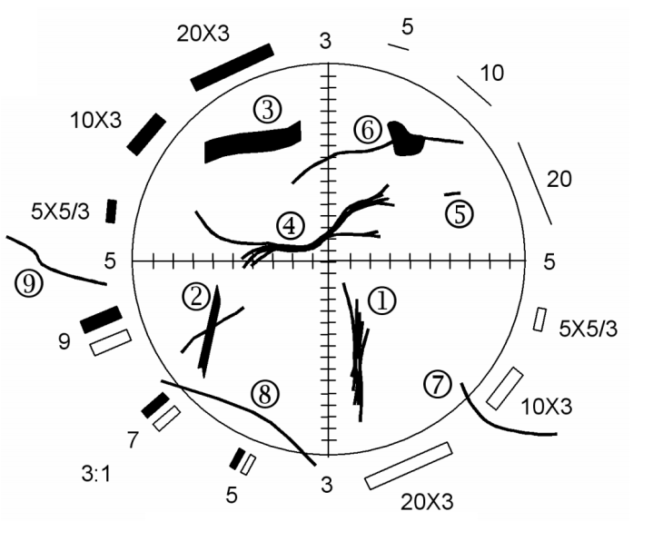

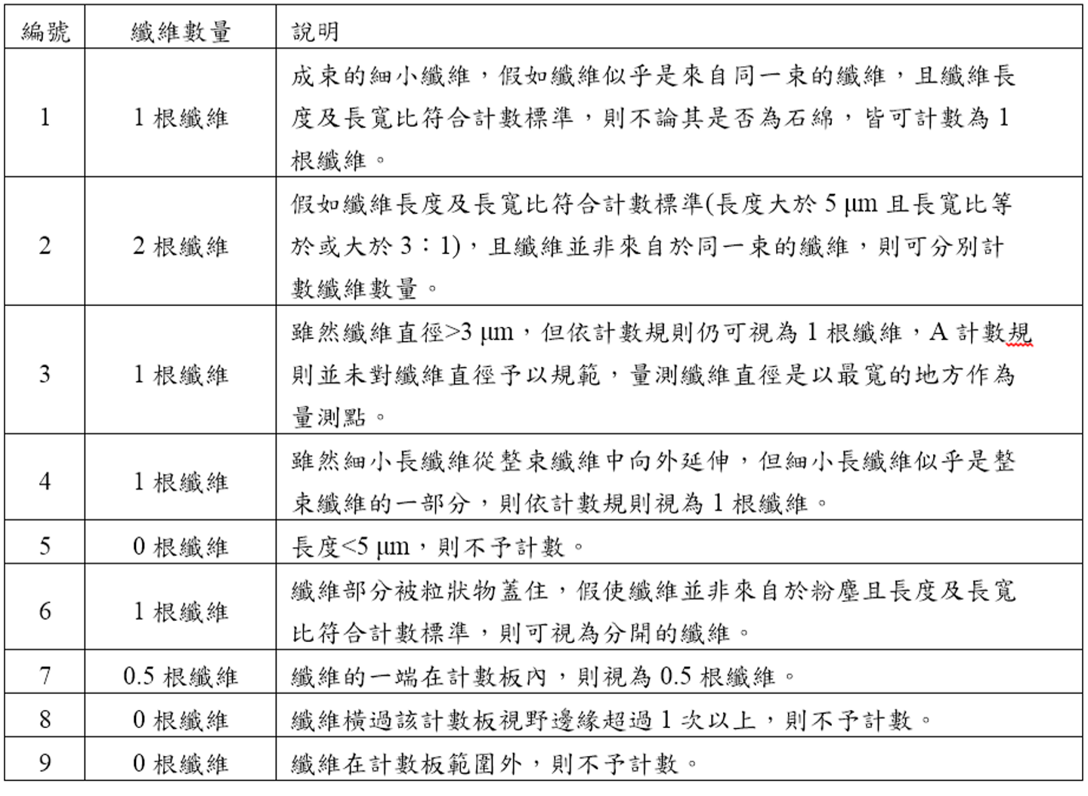
圖一、Walton-Beckett 計數板上之纖維
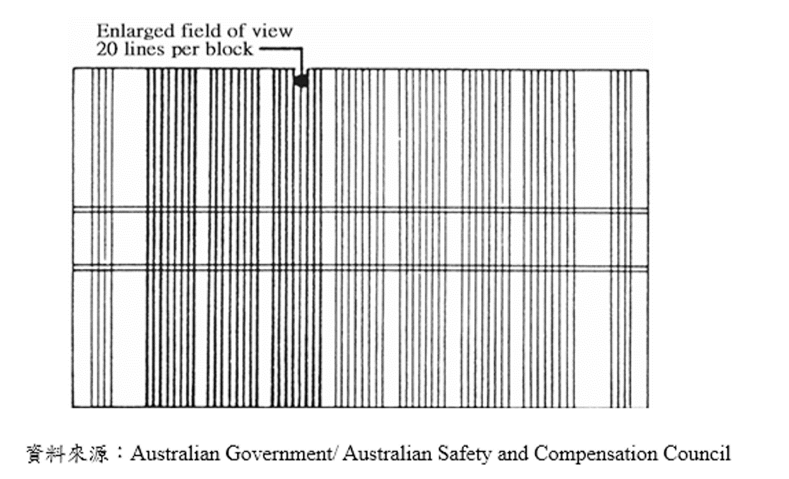

圖二、HSE/NPL Test Slide
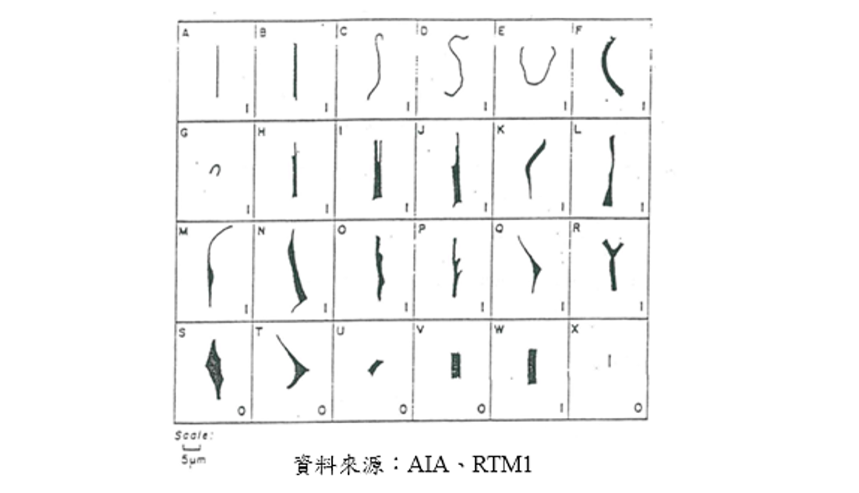

圖三、單一纖維之圖示
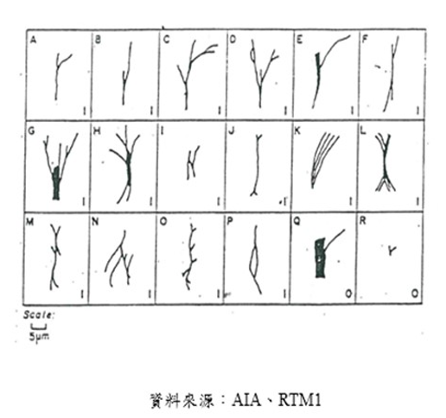

圖四、分岔纖維之圖示
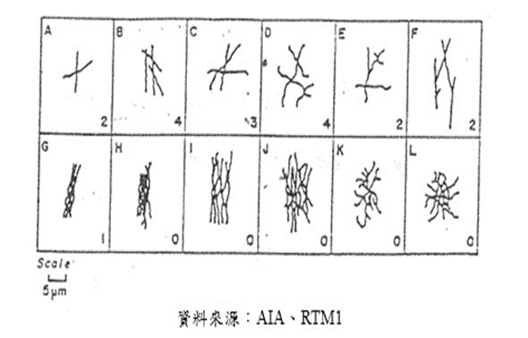

圖五、圍狀纖維

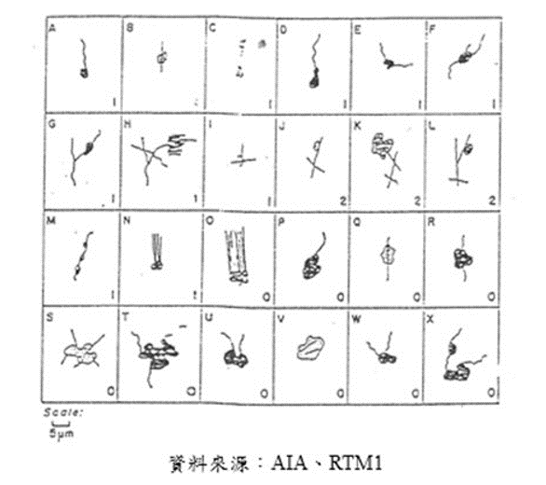

圖六、纖維與其他微粒同時存在

